

Cuestionario N° 6 Macroeconomía
UNIDAD 6
La Renta y el Gasto
PROF. ECON. CARLOS J. SANCHEZ ARZA

PREGUNTAS
- ¿Qué sucede cuando la DA no es igual a la producción? Y si la producción es mayor que la DA? Y si la producción es menor que la DA?.
- Muestre el equilibrio con una DA constante, por medio de un grafico y describa su explicación. Hacerlo en una hoja y alzarlo.
- Que es el efecto multiplicador y porque nos concentramos en el multiplicador?
- La Función de consumo y la Demanda Agregada. ¿Qué nos muestra la función de consumo y puede graficar la Figura 3-2?
- a) Describa el Superávit Presupuestario de pleno empleo y b) graficar la Figura 3-8.
c) Una vez revisado y ajustado, el Proyecto de Ley del Presupuesto General de la Nación consolidado con las disposiciones especiales y generales del ejercicio, es presentado por el Poder Ejecutivo al Congreso Nacional. ¿A más tardar en que fecha y que debe estar acompañado por este proyecto?

RESPUESTAS AL TRABAJO PRACTICO N° 6 MICROECONOMIA

Profesor: Econ. Carlos Jorge Sánchez Arza
Carrera: Administración
Alumno/a: Rodrigo Diaz C.I. N° : 5.247.178

DESARROLLO
1. Cuando la demanda agregada (la cantidad que desean comprar los consumidores o que la gente quiere comprar ), no es igual a la producción, hay inversión no planeada en existencias o desinversión. UI = Y – DA Si la producción es mayor que la DA, hay inversión no planeada en existencias.... IU > A medida que se acumule el exceso de existencias, las empresas reducen la producción hasta que esta y la DA vuelven a encontrarse en equilibrio. En cambio, si la producción es inferior a la DA, se recurre a las existencias hasta que se restablezca el equilibrio.

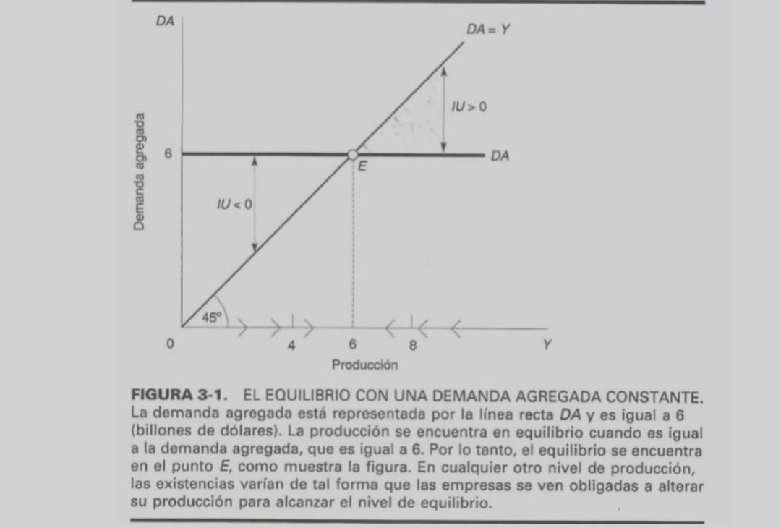
2.

3. El multiplicador es el monto en que cambia la producción de equilibrio cuando la demanda agregada autónoma se incrementa una unidad. Nos concentramos en el multiplicador ya que el motivo es que elaboramos una explicación de las fluctuaciones de la producción. El multiplicador indica que la producción cambia con el gasto autónomo (incluso la inversión) y también que el cambio de la producción puede ser mayor que el cambio del gasto autónomo. Por tanto, el multiplicador es potencialmente una parte de la explicación de las fluctuaciones de la producción.
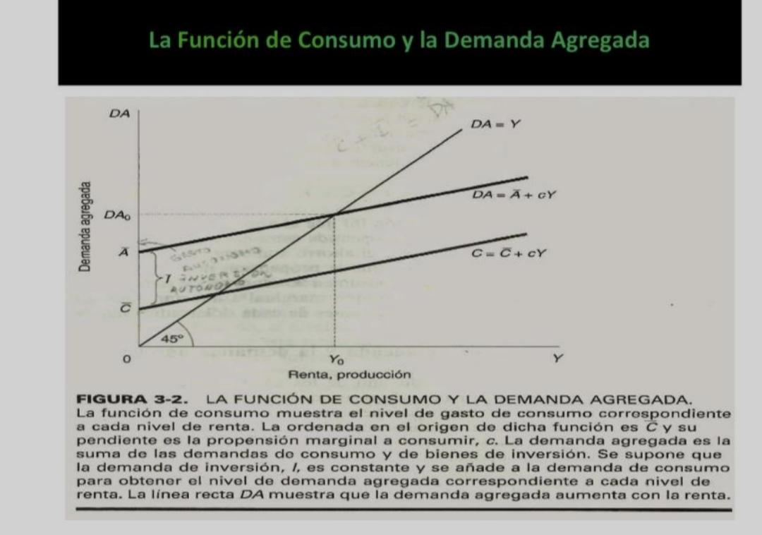
4.
5. El superávit presupuestario en pleno empleo. El primer concepto importante es el superávit presupuestal, denotado por BS. El superávit presupuestal es la diferencia de los ingresos e impuestos del gobierno sobre sus gastos totales, que consisten en compras de bienes y servicios y pagos de transferencias:
BS ≡ TA − G − TR ........................................ (24)
Un superávit presupuestal negativo, a diferencia del gasto sobre los ingresos, es un déficit presupuestal. Si sustituimos en la ecuación (24) la premisa de un impuesto proporcional sobre la renta que dé ingresos fiscales de TA = tY, tenemos:
BS = tY − G − TR ................................. (24 a
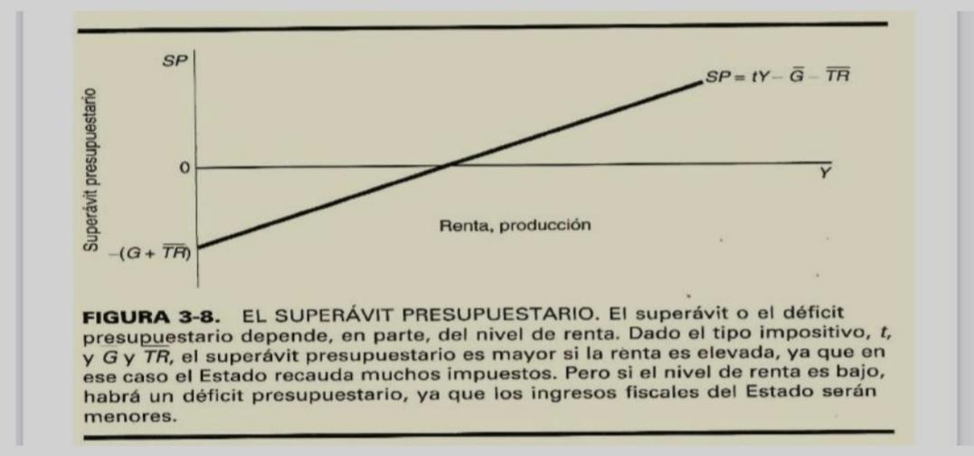
Una vez revisado y ajustado, el Proyecto de Ley del Presupuesto General de la Nación consolidado con las disposiciones especiales y generales del ejercicio, es presentado por el Poder Ejecutivo al Congreso Nacional, a más tardar el primero de septiembre de cada año.

